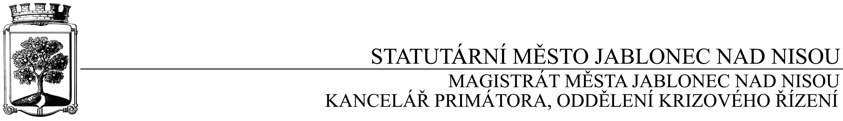

OBJEDNÁVKA č. KP-OKŘ/67/2017

Objednatel Dodavatel
Statutární město Jablonec nad Nisou Název firmy: ZEPO –stavební práce, s.r.o.
Mírové náměstí 19 adresa: V Luzích 2356/22a, Jablonec n.N.
PSČ 467 51 PSČ : 466 01 IČ: 002 62 340 IČ: 254 92 560
DIČ : CZ 00 262 340 DIČ : CZ25492560
číslo účtu:121-451/0100 kontaktní osoba : Petr Salaba
bankovní ústav: KB Jablonec nad Nisou tel. 603 512 889
kontaktní osoba : Ing. František Chlouba e-mail:
tel.: 483 357 244
e-mail: chlouba@mestojablonec.cz

Předmět objednávky :

Objednávám u Vás práce provedené nad rámec smlouvy č. 756-2017-OKŘ/KP – neuznatelné náklady – zřízení lešení a fasády u projektu „Jablonec nad Nisou – Jablonecké Paseky – Rekonstrukce hasičské zbrojnice Jablonecké Paseky“.
Za smluvní cenu 117. 672,- Kč včetně DPH.

Kontaktní osoba: Bc. Vratislav Pavlín – 724 179 438; Michal Prokop – 724 179 439

V textu objednávky Magistrátu města Jablonce nad Nisou se vždy uvádějí tato smluvní ujednání:
- Při 14-ti denní splatnosti, (tj. minimální splatnost faktury), musí být faktura doručena na podatelnu Magistrátu města Jablonec nad Nisou nejpozději do 3 dnů od data vystavení,.
- Při delší splatnosti musí být faktura doručena nejpozději do 14-ti dnů před lhůtou splatnosti.
- K faktuře dodavatel přiloží kopii objednávky Magistrátu města Jablonec nad Nisou .

V Jablonci nad Nisou dne : 28.11. 2017

…………………………….……………
Bc. Vratislav Pavlín
oddělení krizového řízení
jako správce rozpočtu

…………………………….……………
Ing. František Chlouba
Vedoucí oddělení krizového řízení
jako příkazce operace
 ------------------------------------------------------------------------------------------------------------------------------------
Potvrzení objednávky :
potvrzuji přijetí Vaší objednávky č. KP- OKŘ/67/2017
Obchodní firma : ZEPO –stavební práce, s.r.o
adresa : V Luzích 2356/22a, Jablonec n.N.
IČ: 254 92 560
Jméno a příjmení oprávněného zástupce dodavatele :

